**ČETRTEK, 14.5.**

**Danes je že četrtek, hitro bo ponedeljek in bomo zopet skupaj. Se že veselim, kaj pa ti?**

**MAT**

Greva naprej na pisno seštevanje. Upam, da nimaš težav.

**Reši NU str.50**

V zvezek:

1. **Izračunaj pisno**

3 2 9 4 4 2 1 6 4 3 5 6 2 6

+ 2 6 0 + 4 4 7 + 2 5 + 7 4 0 + 2 0 3

2. Na polje je kmet posadil 132 sadik zelja in 65 sadik buč. Koliko sadik je kmet posadil?

R:

O:

**SLO -** vaja KEKEC (nova priponka)

Še enkrat glasno preberi včerajšnje berilo.

**GUM**

1.Danes bomo spoznali **ljudske plese.** Ob bistrem potoku je mlin že poznaš.

Ljudski plesi so : kolo, polka in valček.

Oglej si nekaj posnetkov ljudskih plesov na youtube ljudski plesi.

Izvajajo se ob spremljavi glasbil, lahko samo ob petju, pri nekaterih plesih je prisotno igranje na glasbila in petje. Plesalci so oblečeni v narodne noše, ki so značilne za določen del države.

**TJA**

Pozdravljen!

Danes boš spet napolnil svojo »Magic box« z novimi besedami. Izdelaj kartice v povezavi z mestom. Na eno stran kartice nariši ali zapiši angleško besedo, na drugo stran kartice pa zapiši slovensko besedo. Za prevod uporabi brskalnik google. Lahko vneseš v brskalnik besedo in pogledaš fotografijo ali poiščeš besedo v slovarju: https://translate.google.com/?hl=sl. Izdelaj kartice za naslednje besede:

1. school
2. hospital
3. police station
4. fire station
5. bank
6. bakery
7. bus station
8. park
9. restaurant
10. cinema
11. post office

Če imaš kakšno vprašanje, mi piši na moj email naslov: [anja.smolej@oskoroskabela.si](mailto:anja.smolej@oskoroskabela.si).

Lepo se imej!

Učiteljica Anja

PROSTI ČAS

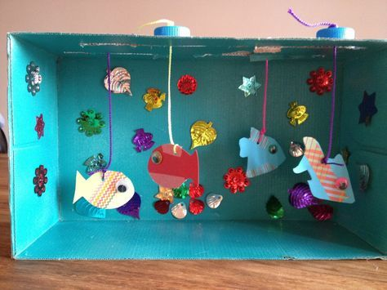

1. Ustvari svoj akvarij

2. Napiši kakšne vrste rib poznaš. Pomagaj si z internetom.

3. Naredi gimnastične vaje, igre z žogo.

lp Elena

Aktivni odmor

Imate veliko dela? Ste brez domišljije za pisanje besedila? Računov v učbeniku ne zmanjka in vam številke kar plešejo pred očmi? Berete besedilo in zasanjano ugotovite, da sploh ne veste kaj ste prebrali?

Če je odgovor DA, potem potrebujete kratek aktiven ODMOR!

Lahko uporabite kakšno idejo iz prejšnjih tednov: ples, gumitvist, koordinacijska lestev, raztezanje na stolu,…

Za kratek in aktiven odmor pa v tem tednu priporočam **ATLETSKO ABECEDO NA MESTU**.

Izvajajte jo **kratko** (vsak element 20 sec) in **intenzivno**. Priporočam, da jo izvajate ob odprtem oknu ali na balkonu, da v telo dobite sveži kisik.

Elementi atletske abecede, ki jih lahko izvajate na mestu: hopsanje, visoki/nizki skiping, striženje, tek z udarjanjem pet nazaj, poskoki na eni nogi, žabji poskoki…

Naj vam učenje čim hitreje in uspešno mine!

Učiteljica Tina